ФЕДЕРАЛЬНОЕ АГЕНТСТВО ЖЕЛЕЗНОДОРОЖНОГО ТРАНСПОРТА
ИРКУТСКИЙ ГОСУДАРСТВЕННЫЙ УНИВЕРСИТЕТ
ПУТЕЙ СООБЩЕНИЯ

Забайкальский институт железнодорожного транспорта

Кафедра «Электроснабжение»

Д. А. Яковлев
М. А. Павленко

ОСНОВЫ ТЕХНИЧЕСКОЙ ДИАГНОСТИКИ

Методические указания по выполнению контрольной работы для студентов 3 курса заочной формы обучения специальности 190901.65 «Системы обеспечения движения поездов» Специализации: 1 - «Электроснабжение железных дорог»
2 - «Автоматика телемеханика и связь на железнодорожном
транспорте»
3 - «Телекоммуникационные системы»

Чита
2012
УДК 621.3
ББК 3-2

Рецензент:
доцент кафедры «Электроснабжение»
Забайкальского института железнодорожного транспорта,
канд.техн.наук.
С. А. Филиппов

Яковлев Д.А.,(Павленко М. А.)
Основы технической диагностики: контрольной работы для студентов 3 курса заочной формы обучения специальности 190901.65 «Системы обеспечения движения поездов» Специализации: 1 -«Электроснабжение железных дорог»; 2 - «Автоматика телемеханика и связь на железнодорожном транспорте»; 3 - «Телекоммуникационные системы» – Чита: ЗабИЖТ, 2012. – 27 с.

Яковлев Д.А., Павленко М.А., Основы технической диагностики: Методические указания к контрольной работе - Чита: ЗабИЖТ, 2012.
Настоящие указания являются учебным пособием для выполнения контрольной работы по курсу «Основы технической диагностики» студентами 190901.65 «Системы обеспечения движения поездов».
Указания не ставят своей целью заменить учебники и конспекты и поэтому содержат минимальный объем теоретических сведений по вопросам, которые по мнению авторов наиболее трудны для понимания студентами.

Забайкальский институт железнодорожного
транспорта (ЗабИЖТ), 2012
ВВЕДЕНИЕ

Техническое обслуживание и диагностирование устройств системы электроснабжения определяет пути и методы наиболее эффективного управления работоспособностью оборудования железнодорожного транспорта.
В практической деятельности техническая диагностика объединяет комплекс технических, экономических и организационных мероприятий, обеспечивающих поддержание оборудования системы электроснабжения в работоспособном состоянии при рациональных затратах материальных и трудовых ресурсов с учетом имеющихся ограничений.
Целью контрольной работы является развитие навыков в исследовании и расчете моделей эксплуатации и старения основного оборудования системы электроснабжения электрических железных дорог с целью принятия решений по повышению надежности его работы.

Общие методические указания по выполнению
контрольной работы

В контрольной работе студенты выполняют задачу по определению степени износа и остаточного ресурса тягового трансформатора.
Исходные расчетные данные определяют по двум последним цифрам учебного шифра студента. При оформлении работ следует руководствоваться основными требованиями Единой системы конструкторской документации (ЕСКД). Студенты обязаны тщательно изучать все материалы этих методических указаний, соблюдать изложенные в них требования и выполнить данные работы в сроки, установленные индивидуальным планом учебной работы.
Все расчеты должны сопровождаться краткими пояснениями. Вначале записывается формула в общем виде (с буквенными обозначениями), затем подставляется числовое значение каждой величины в том же порядке и в той же форме записи, как и в общей формуле, и только после этого можно приводить готовый результат вычислений.

КОНТРОЛЬНАЯ РАБОТА № 1
Расчет остаточного ресурса тягового трансформатора тяговой подстанции переменного тока

Задание на контрольную работу:

1. Построить графики средних почасовых нагрузок в осенне-зимний и весенне-летний периоды (рисунок 1.1);
2. Определить температуру наиболее-нагретой точки 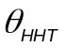тягового трансформатора и построить график зависимости 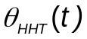 в обоих периодах; Внутри каждого интервала принять линейное изменение (рисунок 1.2);
3. В каждом интервале нагрузки рассчитать среднее значение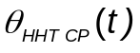;
4. Определить степень старения изоляции на каждом интервале и построить график (рисунок 1.3);
5. Рассчитать относительный износ за сутки и за год;
6. Определить остаточный ресурс тягового трансформатора.

Исходные данные для расчета:

Исходные данные в соответствии с двухзначным вариантом даны в таблицах 1.1 – 1.4.

Таблица 1.1

Характеристики трансформатора
Последняя цифра учебного шифра | Тип трансформатора | 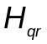,  ˚С |  |  | 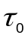,ч | 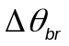  ˚С | 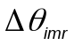,  ˚С | , лет
0 | ТДТНЖ-40000/110 | 26 | 6 | 0,8 | 2,5 | 33 | 46 | 10
1 | ТДЦТНЖ-25000/110 | 23 | 5 | 0,9 | 3,0 | 34 | 43 | 9
2 | ТДТН-16000/110 | 26 | 6 | 0,8 | 2,5 | 33 | 43 | 8
3 | ТДЦТНЖ-25000/220 | 23 | 5 | 0,9 | 3,0 | 34 | 43 | 7
4 | ТДЦТНЖ-40000/110 | 23 | 5 | 0,9 | 3,0 | 34 | 43 | 6
5 | ТДТНЖ-25000/220 | 26 | 6 | 0,8 | 2,5 | 33 | 46 | 5
6 | ТДТНЖ-40000/110 | 26 | 6 | 0,8 | 2,5 | 33 | 46 | 4
7 | ТДЦТН-16000/110 | 23 | 5 | 0,9 | 3,0 | 34 | 43 | 3
8 | ТДТНЖ-25000/110 | 26 | 6 | 0,8 | 2,5 | 33 | 43 | 2
9 | ТДЦТН-16000/110 | 23 | 5 | 0,9 | 3,0 | 34 | 43 | 1

Таблица 2

Средняя эквивалентная температура осенне-зимнего и весенне-летнего периодов
Период | Предпоследняя цифра учебного шифра
Период | 0 | 1 | 2 | 3 | 4 | 5 | 6 | 7 | 8 | 9
Осенне-зимний, ˚С | -8 | -5 | 0 | 5 | 10 | 5 | 0 | -7 | -3 | 2
Весенне- летний, ˚С | 10 | 15 | 20 | 15 | 20 | 15 | 20 | 15 | 10 | 15

Таблица 3

Средние почасовые нагрузки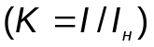в весенне-летний период
Интервал времени 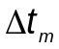, ч | Предпоследняя цифра учебного шифра
 | 0 | 1 | 2 | 3 | 4 | 5 | 6 | 7 | 8 | 9
0-1 | 0,8 | 0,9 | 1,2 | 1,5 | 0,8 | 0,7 | 1,1 | 1,2 | 1,1 | 1,3
1-2 | 0,9 | 1,5 | 1,3 | 1,1 | 1,1 | 0,9 | 0,9 | 0,7 | 1,4 | 0,8
2-3 | 0,9 | 0,8 | 1,3 | 1,1 | 0,9 | 0,7 | 1,5 | 1,1 | 0,6 | 1,3
3-4 | 1,5 | 0,6 | 0,7 | 1,2 | 1,3 | 0,8 | 0,8 | 0,8 | 1,2 | 0,8
4-5 | 1,3 | 1,4 | 1,1 | 1,4 | 1,2 | 1,5 | 1,1 | 1,3 | 1,3 | 1,5
5-6 | 0,8 | 0,6 | 1,2 | 0,6 | 0,7 | 0,9 | 0,9 | 0,7 | 0,9 | 1,0
6-7 | 1,2 | 1,2 | 0,9 | 0,8 | 0,8 | 0,7 | 0,8 | 0,8 | 0,7 | 0,6
7-8 | 1,4 | 1,4 | 1,3 | 0,9 | 0,6 | 1,5 | 0,6 | 1,1 | 1,0 | 0,9
8-9 | 0,7 | 1,6 | 1,1 | 0,8 | 0,9 | 0,9 | 1,1 | 1,2 | 0,8 | 0,6
9-10 | 0,5 | 1,4 | 0,7 | 0,4 | 1,0 | 1,1 | 0,9 | 0,9 | 0,5 | 1,1
10-11 | 0,8 | 0,8 | 1,3 | 0,9 | 0,9 | 1,2 | 1,0 | 1,2 | 0,7 | 0,6
11-12 | 1,4 | 0,7 | 0,6 | 1,1 | 1,3 | 1,4 | 1,4 | 1,0 | 0,9 | 0,8
12-13 | 1,2 | 0,6 | 0,8 | 0,8 | 1,1 | 0,8 | 0,7 | 1,3 | 1,4 | 1,2
13-14 | 1,6 | 1,0 | 0,7 | 0,6 | 1,2 | 1,1 | 0,9 | 1,2 | 1,6 | 1,3
14-15 | 1,3 | 1,2 | 0,6 | 0,7 | 1,1 | 0,6 | 1,3 | 1,1 | 0,8 | 0,8
15-16 | 0,9 | 1,4 | 0,8 | 0,5 | 1,2 | 1,4 | 0,7 | 1,1 | 0,9 | 0,7
16-17 | 0,6 | 1,1 | 1,4 | 0,8 | 0,9 | 1,5 | 0,6 | 1,2 | 1,2 | 1,6
17-18 | 1,1 | 0,6 | 0,8 | 1,4 | 1,3 | 1,2 | 1,1 | 1,1 | 0,9 | 1,0
18-19 | 0,7 | 1,1 | 1,2 | 1,3 | 0,6 | 0,9 | 0,9 | 0,9 | 1,4 | 0,8
19-20 | 0,9 | 0,9 | 0,9 | 1,5 | 0,8 | 0,6 | 0,7 | 1,2 | 0,7 | 1,1
20-21 | 0,7 | 0,6 | 0,6 | 0,8 | 1,1 | 0,2 | 1,2 | 0,9 | 0,9 | 0,8
21-22 | 0,9 | 1,3 | 1,1 | 0,9 | 0,8 | 0,8 | 1,1 | 1,4 | 0,6 | 1,4
22-23 | 1,3 | 0,9 | 1,0 | 0,6 | 0,4 | 1,3 | 0,8 | 0,9 | 1,2 | 1,1
23-24 | 0,9 | 0,6 | 1,3 | 0,8 | 0,3 | 1,1 | 1,2 | 0,7 | 0,6 | 1,2

Таблица 4

Средние почасовые нагрузки в осенне-зимний период
Интервал времени, ч | Последняя цифра учебного шифра
 | 0 | 1 | 2 | 3 | 4 | 5 | 6 | 7 | 8 | 9
0-1 | 1,2 | 1,1 | 1,4 | 1,5 | 1,1 | 1,2 | 0,8 | 1,2 | 0,7 | 1,3
1-2 | 1,3 | 1,2 | 1,6 | 1,4 | 0,8 | 0,9 | 1,1 | 1,3 | 1,1 | 0,8
2-3 | 1,1 | 1,0 | 1,3 | 1,4 | 1,2 | 1,2 | 0,9 | 1,4 | 1,3 | 1,3
3-4 | 1,2 | 1,2 | 1,1 | 1,6 | 0,9 | 0,8 | 1,1 | 1,2 | 0,9 | 0,8
4-5 | 1,3 | 1,5 | 1,4 | 1,4 | 1,2 | 1,3 | 1,2 | 0,8 | 1,2 | 1,5
5-6 | 1,1 | 1,1 | 1,2 | 1,6 | 1,4 | 0,9 | 0,8 | 0,9 | 1,2 | 1,0
6-7 | 1,2 | 1,4 | 0,9 | 0,6 | 1,5 | 1,1 | 0,8 | 0,6 | 1,4 | 1,6
7-8 | 1,1 | 1,5 | 1,2 | 1,2 | 1,1 | 1,2 | 1,2 | 1,1 | 0,6 | 1,3
8-9 | 0,8 | 1,1 | 0,6 | 1,2 | 1,2 | 1,3 | 1,1 | 1,2 | 1,1 | 1,0
9-10 | 0,6 | 1,2 | 1,3 | 0,6 | 1,3 | 1,1 | 1,2 | 0,9 | 1,2 | 1,1
10-11 | 0,4 | 1,3 | 1,3 | 0,7 | 1,2 | 1,2 | 1,0 | 0,8 | 1,4 | 0,9
11-12 | 0,8 | 1,1 | 0,8 | 0,9 | 1,4 | 1,2 | 1,4 | 1,2 | 1,2 | 1,2
12-13 | 0,9 | 1,2 | 1,2 | 1,2 | 1,3 | 0,7 | 1,2 | 1,3 | 1,1 | 1,2
13-14 | 1,1 | 1,1 | 1,5 | 1,1 | 1,0 | 1,2 | 1,2 | 1,2 | 1,2 | 1,3
14-15 | 0,7 | 1,2 | 1,1 | 0,8 | 1,2 | 1,1 | 0,9 | 1,5 | 1,1 | 1,4
15-16 | 1,2 | 1,3 | 0,8 | 0,6 | 0,9 | 0,6 | 1,4 | 1,0 | 1,2 | 1,2
16-17 | 0,8 | 1,1 | 1,1 | 1,1 | 1,2 | 1,1 | 0,9 | 1,2 | 0,7 | 0,9
17-18 | 0,9 | 1,6 | 1,3 | 0,9 | 0,9 | 1,2 | 1,1 | 0,7 | 1,4 | 1,0
18-19 | 1,1 | 1,2 | 1,2 | 1,1 | 1,1 | 0,8 | 0,9 | 0,6 | 0,9 | 0,7
19-20 | 0,6 | 1,0 | 0,7 | 1,3 | 1,2 | 0,9 | 0,7 | 1,2 | 1,1 | 1,1
20-21 | 1,1 | 1,1 | 1,3 | 0,9 | 0,9 | 0,7 | 1,2 | 0,9 | 1,3 | 0,8
21-22 | 0,9 | 1,2 | 1,1 | 1,2 | 1,3 | 0,9 | 1,1 | 1,1 | 1,2 | 1,2
22-23 | 1,1 | 1,4 | 1,2 | 1,3 | 1,2 | 1,2 | 1,3 | 0,9 | 1,1 | 1,1
23-24 | 1,3 | 1,2 | 1,3 | 1,5 | 1,4 | 1,1 | 0,2 | 1,2 | 1,2 | 1,3

Методические указания по выполнению контрольной работы

Непосредственный контроль температуры обмотки трансформатора с помощью датчика, расположенного под высоким потенциалом, представляет определенные трудности. Поэтому на практике применяют косвенный контроль температуры обмотки, измеряя температуру охлаждающей среды или масла и ток обмотки с последующим расчетом температуры.
Тепло, выделяемое при работе трансформатора, вызывает необратимые процессы в материале изоляции обмотки, что приводит к ее старению.
Старение изоляции обмотки при работе в среде масла зависит от целого ряда факторов: температуры, электрического поля, наличия воды, кислорода, продуктов окисления масла и т.д. Но решающим фактором является температура.
В самом общем случае температура наиболее нагретой точки обмотки трансформатора определяется [1] по формуле:

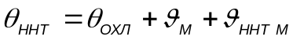 (1.1)

где 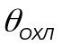 - температура охлаждающей среды, ˚С;
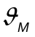- превышение температуры верхних слоев масла над охлаждающей средой, ˚С;
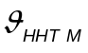- превышение температуры наиболее нагретой точки обмотки над маслом, ˚С.

При номинальной нагрузке трансформатора значения 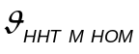 и 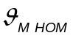 в соответствии с ГОСТ 14209-97 равны соответственно 23˚С и 55˚С, а температура наиболее нагретой точки обмотки составляет 98°С и называется базовой температурой обмотки 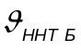. Если температура обмотки будет постоянно равна 98°С, то получим оптимальный срок службы трансформатора, который принят равным 25 годам [2]. Под оптимальным сроком службы трансформатора понимают его срок службы, по истечении которого дальнейшая эксплуатация трансформатора экономически невыгодна.
Время, в течение которого изоляция обмотки практически теряет механическую прочность, называется продолжительностью жизни изоляции. В соответствии с шестиградусным правилом старения изоляции [1], согласно которому при изменении температуры изоляции на 6°С срок службы ее изменяется вдвое (сокращается при повышении температуры и увеличивается при понижении).
Степень старения изоляции (износ) пропорциональна времени эксплуатации. Тогда отношение действительной степени старения изоляции к нормальной будет представлять относительную степень старения (или относительного износа) изоляции и определяется по формуле:

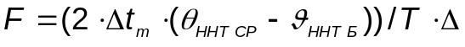 (1.2)

где - длительность интервала нагрузки, равная 1 часу;
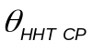 - среднее значение на интервале ,˚С;
- базовая температура наиболее нагретой точки обмотки, равная 98˚С;
- продолжительность периода измерений, в данной работе составляет 24 часа;
=6 ˚С.

Относительный износ показывает, во сколько раз действительное старение изоляции больше старения изоляции при номинальной температуре обмотки. Если в течение года непрерывной работы трансформатора относительный износ оказался равным 2, то это означает, что время, «отжитое» изоляцией в течение года, равно двум годам. При дальнейшей работе трансформатора в таком режиме нагрузки действительный срок его службы составит не 25, а 12,5 лет. При значении =0,5 действительный срок службы трансформатора составит 50 лет, так как время, «отжитое» изоляцией в течение года, равно 0,5 года.
На рисунке 1.1 изображен график относительной нагрузки трансформатора, представленный в виде ступенчатой кривой. Под относительной нагрузкой трансформатора , понимают отношение действительной нагрузки трансформатора к его номинальному току. Многоступенчатый прямоугольный равноинтервальный график тяговой нагрузки является результатом преобразования реального графика тяговой нагрузки методом, изложенным в [1]. Кроме того, график дан для наиболее загруженной фазы, так как в соответствии с [1] расчет выполняется для этой фазы. На рисунке 1.2 представлен график изменения температуры наиболее нагретой точки обмотки над охлаждающей средой. Относительный износ изоляции представлен на рисунке 1.3.
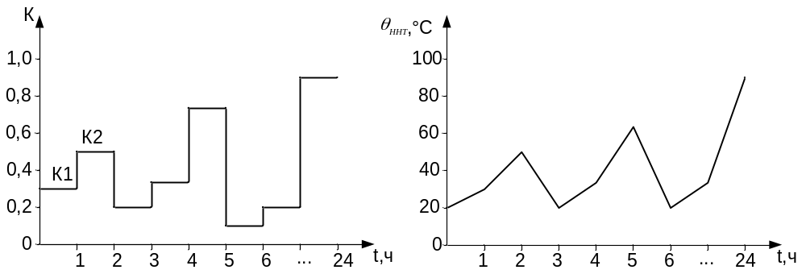

Рис.1.1. График средних почасовых Рис.1.2. График изменения
нагрузок в осенне-зимний температуры наиболее
(весенне-летний) период нагретой точки тягового
трансформатора
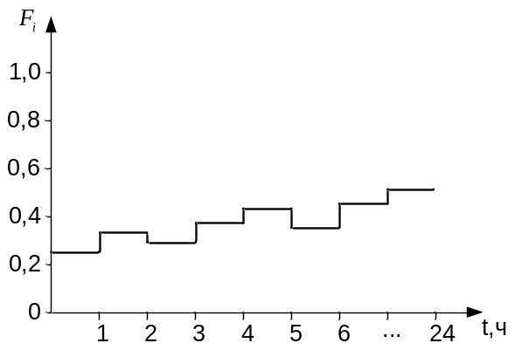

Рис.1.3. Изменение степени износа изоляции трансформатора за сутки

За весь период относительный износ 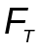определяется как:

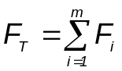 (1.3)

где - число интервалов нагрузки.

Для расчета предварительно определяется температура наиболее нагретой точки обмотки в переходном тепловом режиме (при относительных нагрузках 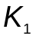и 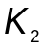) в соответствии с [1].
Метод расчета основан на определении температуры масла в нижней и средней частях обмотки и средней температуре масла. Таким образом, максимальная температура наиболее нагретой точки при нагрузке  равна сумме температуры охлаждающей среды, превышения температуры масла в нижней части обмотки, разности температур масла на выходе из обмотки и в нижней части, а также разности температур наиболее нагретой точки и масла на выходе из обмотки, которая определяется по выражению:

, (1.4)

где - температура охлаждающей среды, ˚С
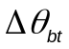- превышение температуры масла в нижней части обмотки в конце интервала времени , ˚С ;
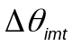- превышение средней температуры масла в конце интервала времени , ˚С ;
 - показатель степени коэффициента нагрузки при расчете превышения температуры обмотки, равен 1,6;
- градиент температуры наиболее нагретой точки, ˚С.

Температура охлаждающей среды изменяется в течение года, сезона, месяца, суток. При изменении температуры охлаждающей среды, превышающем 12°С, или при отрицательных значениях температуры охлаждающего воздуха в соответствии с ГОСТ 14209-97 необходимо использовать эквивалентное значение температуры. Под ним понимают неизменное значение температуры охлаждающей среды, при котором имеет место такой же износ изоляции трансформатора, несущего неизменную нагрузку, как при переменной температуре охлаждающей среды.

Величина определяется по формуле:

, (1.5)

где 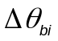- начальное превышение температуры масла в нижней части, ˚С;
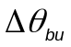- установившееся превышение температуры масла в нижней части, ˚С
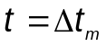- длительность интервала нагрузки, равная 1 час;
- тепловая постоянная времени масла, ч.

Начальное и установившееся превышение температуры масла в нижней части трансформатора определяется по выражениям:

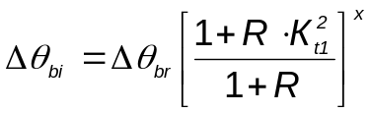; (1.6)

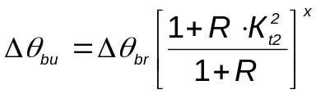, (1.7)

где - превышение температуры масла в нижней части обмотки, ˚С;
- отношение потерь в трансформаторе;
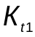и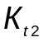- коэффициенты нагрузки соответственно в начальный и конечный момент времени ;
- показатель степени суммарных потерь при расчете превышения температуры масла.

Величина определяется по формуле:

, (1.8)

где 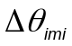 и 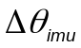- начальное и установившееся превышение температуры масла в средней части соответственно, ˚С;

Начальное и установившееся превышение температуры масла в средней части трансформатора определяется по выражениям:

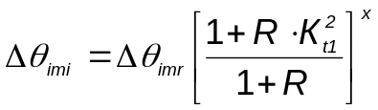, (1.9)

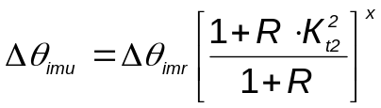, (1.10)

где - превышение средней температуры масла, ˚С.

Относительный износ изоляции за год определяется как:

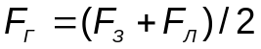 (1.11)

где 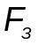 и 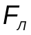 - относительный износ для суток осенне-зимнего и весенне-летнего периодов соответственно.

В данной работе принимается неизменный график нагрузки трансформатора с момента включения его в работу. Следовательно, относительный износ трансформатора за прошедшее время работы 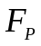, можно определить по выражению (1.12):

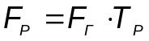 (1.12)

где - срок службы трансформатора на момент расчетов.

Если , то это означает, что ресурс трансформатора исчерпан, если , то остаточный ресурс рассчитывается по формуле:

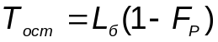 (1.13)

где 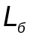 - срок службы трансформатора при работе в номинальном режиме,=25 лет.

Пример расчета контрольной работы представлен в приложении А.

РЕКОМЕНДУЕМАЯ ЛИТЕРАТУРА

- Руководство по нагрузке силовых масленых трансформаторов ГОСТ 14209-97 – Минск.
- Марквардт К.Г. Электроснабжение электрифицированных железных дорог. М.: Транспорт, 1982.
- Справочник по электроснабжению железных дорог. Т. 1/Под ред. К. Г. Марквардта. М.: Транспорт, 1980. — 256 с.
- Герман Л. А. Электроснабжение электрических железных дорог. Продольная и поперечная емкостная компенсация. Методические указания к изучению темы. М.: ВЗИИТ, 198З.
- Бей Ю. М., Мамошин Р. Р, Пупынин В. Н. Тяговые подстанции / Учебник для вузов ж. – д. транспорта. – М.: Транспорт, 1986.
- Справочник по электроснабжению железных дорог. Т. 2 / Под ред. К. Г. Марквардта. М.: Транспорт, 1981.
- Коптелов В. Б. Аппаратурный контроль остаточного ресурса трансформатора тяговых подстанций. В сб. научных трудов ВЗИЙТа. вып. № 107. М.: ВЗИИТ, 1,983, с. 69 — 73.
- Герман Л. А., Синицы на Л. А., Петренко В. Г. Контроль износа изоляции конденсаторов. Электрическая и тепловозная тяга, 1983, № 12, с. 32—33.

Приложение

Пример выполнения расчетов контрольной работы

- ИСХОДНЫЕ ДАННЫЕ

Таблица 1.1 - Исходные данные
Тип трансформатора | ,  ˚С |  |  | ,  ч | ,  ˚С | ,  ˚С | , лет | 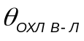,  ˚С | 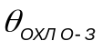,  ˚С
ТДТНЖ-40000/110 | 26 | 6 | 0,8 | 2,5 | 33 | 46 | 10 | 12 | -5

Таблица 1.2 - Средние почасовые нагрузки 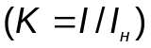в весенне-летний период
,ч | 0-1 | 1-2 | 2-3 | 3-4 | 4-5 | 5-6 | 6-7 | 7-8
 | 0,6 | 0,5 | 1,1 | 0,6 | 1,4 | 0,6 | 0,9 | 0,9
,ч | 8-9 | 9-10 | 10-11 | 11-12 | 12-13 | 13-14 | 14-15 | 15-16
 | 1,5 | 1,4 | 1,6 | 0,8 | 1,3 | 0,8 | 1,4 | 1,0
,ч | 16-17 | 17-18 | 18-19 | 19-20 | 20-21 | 21-22 | 22-23 | 23-24
 | 1,3 | 1,2 | 0,9 | 1,6 | 0,9 | 0,7 | 0,9 | 0,8

Таблица 1.3 - Средние почасовые нагрузки в осенне-зимний период
,ч | 0-1 | 1-2 | 2-3 | 3-4 | 4-5 | 5-6 | 6-7 | 7-8
 | 0,5 | 0,8 | 1,2 | 1,4 | 1,3 | 0,9 | 1,2 | 0,9
,ч | 8-9 | 9-10 | 10-11 | 11-12 | 12-13 | 13-14 | 14-15 | 15-16
 | 1,5 | 0,7 | 1,3 | 1,3 | 0,9 | 1,6 | 0,8 | 0,7
,ч | 16-17 | 17-18 | 18-19 | 19-20 | 20-21 | 21-22 | 22-23 | 23-24
 | 0,8 | 1,2 | 1,4 | 1,4 | 1,2 | 1,5 | 1,4 | 0,6

Примечание. Значение нагрузки при определении 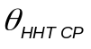, в конце интервала 23-24 аналогично значению на интервале 0-1

2. ОПРЕДЕЛЕНИЕ ТЕМПЕРАТУРЫ НАИБОЛЕЕ-НАГРЕТОЙ ТОЧКИ ТЯГОВОГО ТРАНСФОРМАТОРА

Перед тем как рассчитать 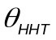, построим графики средних почасовых нагрузок в весенне-летний и осенне-зимний периоды, представленных на рисунке 1.1 и 1.2 соответственно.

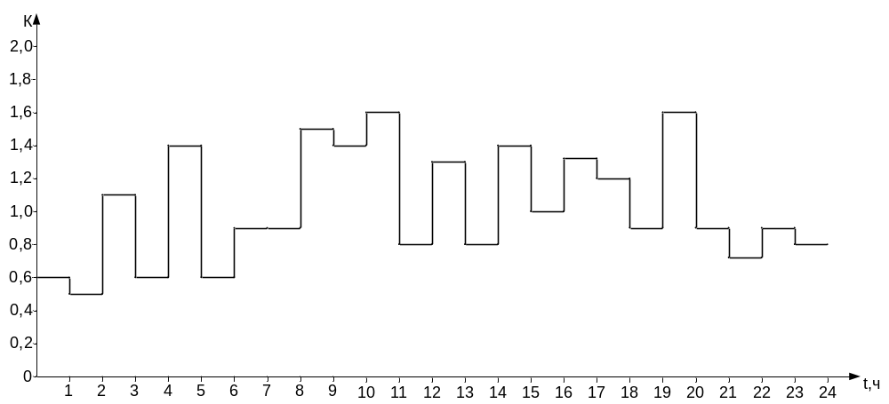

Рис. 1.1. График средних почасовых нагрузок в весенне-летний период

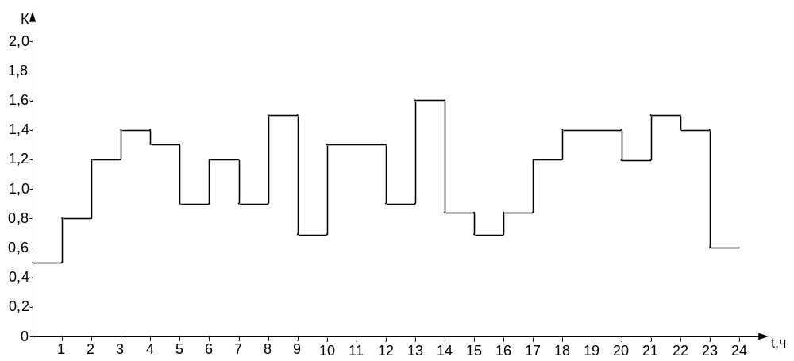

Рис. 1.2. График средних почасовых нагрузок в осенне-зимний период

Начальное 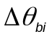 и установившееся превышение температуры масла в нижней части трансформатора определим по выражениям 1.6 и 1.7:

а) для весенне-летнего периода

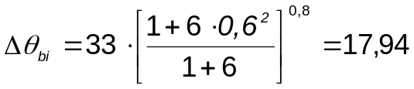,˚С 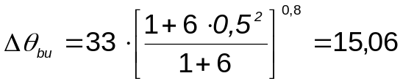,˚С;

б) для осенне-зимнего периода

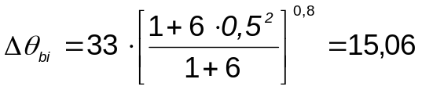,˚С; 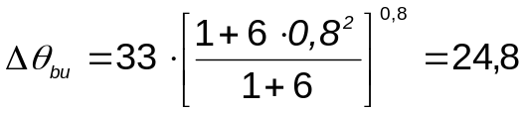,˚С.

Далее определим превышение температуры масла в нижней части обмотки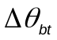 по формуле (1.5)

а) для весенне-летнего периода

,˚С;

б) для осенне-зимнего периода

,˚С.

Аналогично произведем расчеты для остальных интервалов, результаты сведем в таблицу 1.4.

Таблица 1.4 - Результаты расчетов превышения температуры масла в нижней части трансформатора для весенне-летнего и осенне-зимнего периодов
Интервал времени , ч | Весенне-летний период |  |  | Осенне-зимний период
 | ,˚С | ,˚С | ,˚С | ,˚С | ,˚С | ,˚С
1 | 2 | 3 | 4 | 5 | 6 | 7
0-1 | 17,94 | 15,06 | 16,99 | 15,06 | 24,81 | 18,27
1-2 | 15,06 | 37,54 | 22,47 | 24,81 | 42,37 | 30,60
2-3 | 37,54 | 17,94 | 31,08 | 42,37 | 52,81 | 45,81
3-4 | 17,94 | 52,81 | 29,43 | 52,81 | 47,46 | 51,05
4-5 | 52,81 | 17,94 | 41,31 | 47,46 | 28,75 | 41,29
5-6 | 17,94 | 28,75 | 21,50 | 28,75 | 42,37 | 33,24
6-7 | 28,75 | 28,75 | 28,75 | 42,37 | 28,75 | 37,88
7-8 | 28,75 | 58,41 | 38,53 | 28,75 | 58,41 | 38,53
8-9 | 58,41 | 52,81 | 56,57 | 58,41 | 21,20 | 46,14
9-10 | 52,81 | 64,25 | 56,58 | 21,20 | 47,46 | 29,85
10-11 | 64,25 | 24,81 | 51,25 | 47,46 | 47,46 | 47,46
11-12 | 24,81 | 47,46 | 32,28 | 47,46 | 28,75 | 41,29
12-13 | 47,46 | 24,81 | 39,99 | 28,75 | 64,25 | 40,45
13-14 | 24,81 | 12,60 | 20,78 | 64,25 | 24,81 | 51,25
14-15 | 12,60 | 33,00 | 19,32 | 24,81 | 21,20 | 23,62
15-16 | 33,00 | 47,46 | 37,77 | 21,2 | 24,81 | 22,39
16-17 | 47,46 | 42,37 | 45,78 | 24,81 | 42,37 | 30,60
Продолжение таблицы 1.4
1 | 2 | 3 | 4 | 5 | 6 | 7
17-18 | 42,37 | 28,75 | 37,88 | 42,37 | 52,81 | 45,81
18-19 | 28,75 | 64,25 | 40,45 | 52,81 | 52,81 | 52,81
19-20 | 64,25 | 28,75 | 52,55 | 52,81 | 42,37 | 49,37
20-21 | 28,75 | 21,20 | 26,26 | 42,37 | 58,41 | 47,66
21-22 | 21,20 | 28,75 | 23,69 | 58,41 | 52,81 | 56,57
22-23 | 28,75 | 24,81 | 27,45 | 52,81 | 17,94 | 41,31
23-24 | 24,81 | 17,94 | 22,54 | 17,94 | 15,06 | 16,99

Далее определим начальное и установившееся превышение температуры масла в средней части трансформатора по выражениям (1.9) и (1.10):

а) для весенне-летнего периода

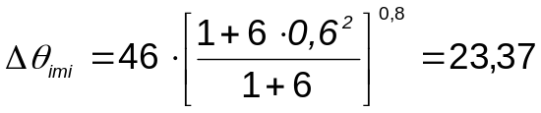 ,˚С; 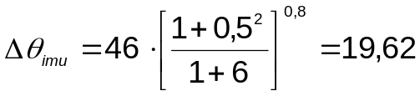,˚С;

б) для осенне-зимнего периода

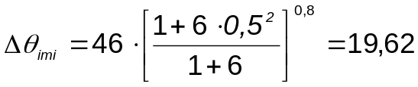 ,˚С; 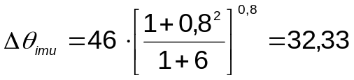,˚С.

Определим превышение температуры масла в средней части обмотки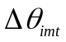 по формуле (1.8)

а) для весенне-летнего периода

,˚С;

б) для осенне-зимнего периода

,˚С.

Аналогично произведем расчеты для остальных интервалов, результаты сведем в таблицу 1.5.

Таблица 1.5 - Результаты расчетов превышения температуры масла в средней части трансформатора для весенне-летнего и осенне-зимнего периодов
Интервал времени , ч | Весенне-летний период |  |  | Осенне-зимний период
 | ,˚С | ,˚С | ,˚С | ,˚С | ,˚С | ,˚С
0-1 | 23,37 | 19,62 | 22,13 | 19,62 | 32,33 | 23,81
1-2 | 19,62 | 48,92 | 29,28 | 32,33 | 55,21 | 39,87
2-3 | 48,92 | 23,37 | 40,5 | 55,21 | 68,82 | 59,69
3-4 | 23,37 | 68,82 | 38,35 | 68,82 | 61,84 | 66,52
4-5 | 68,82 | 23,37 | 53,83 | 61,84 | 37,46 | 53,81
5-6 | 23,37 | 37,46 | 28,02 | 37,46 | 55,21 | 43,31
6-7 | 37,46 | 37,46 | 37,46 | 55,21 | 37,46 | 49,36
7-8 | 37,46 | 76,11 | 50,2 | 37,46 | 76,11 | 50,20
8-9 | 76,11 | 68,82 | 73,71 | 76,11 | 27,62 | 60,13
9-10 | 68,82 | 83,72 | 73,73 | 27,62 | 61,84 | 38,90
10-11 | 83,72 | 32,33 | 66,78 | 61,84 | 61,84 | 61,84
11-12 | 32,33 | 61,84 | 42,06 | 61,84 | 37,46 | 53,81
12-13 | 61,84 | 32,33 | 52,11 | 37,46 | 83,72 | 52,71
13-14 | 32,33 | 16,41 | 27,08 | 83,72 | 32,33 | 66,78
14-15 | 16,41 | 43,00 | 25,18 | 32,33 | 27,62 | 30,77
15-16 | 43,0 | 61,84 | 49,21 | 27,62 | 32,33 | 29,17
16-17 | 61,84 | 55,21 | 59,66 | 32,33 | 55,21 | 39,87
17-18 | 55,21 | 37,46 | 49,36 | 55,21 | 68,82 | 59,69
18-19 | 37,46 | 83,72 | 52,71 | 68,82 | 68,82 | 68,82
19-20 | 83,72 | 37,46 | 68,47 | 68,82 | 55,21 | 64,33
20-21 | 37,46 | 27,62 | 34,22 | 55,21 | 76,11 | 62,10
21-22 | 27,62 | 37,46 | 30,86 | 76,11 | 68,82 | 73,71
22-23 | 37,46 | 32,33 | 35,77 | 68,82 | 23,37 | 53,83
23-24 | 32,33 | 23,37 | 29,37 | 23,37 | 19,62 | 22,13

Температуру наиболее-нагретой точки тягового трансформатора на интервале определим по выражению (1.4):

а) для весенне-летнего периода

,˚С;

б) для осенне-зимнего периода

,˚С.
Далее рассчитаем среднее значение температуры наиболее-нагретой точки тягового трансформатора 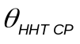 на каждом интервале нагрузки:

а) для весенне-летнего периода

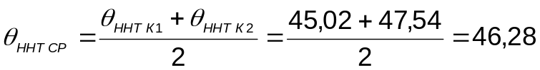,˚С;

б) для осенне-зимнего периода

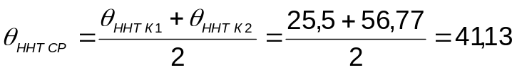,˚С.

Определим степень старения изоляции на каждом интервале нагрузки по формуле (1.2):

а) для весенне-летнего периода

;

б) для осенне-зимнего периода

.

Аналогично произведем расчеты , и для оставшихся интервалов, результаты сведем в таблицу 1.5, а также построим графики зависимости 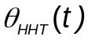 и 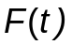представленные на рисунках 1.3. и 1.4 соответственно.

Таблица 1.5 - Результаты расчетов превышения температуры масла в средней части трансформатора для весенне-летнего и осенне-зимнего периодов
Интервал времени , ч | Весенне-летний период |  |  | Осенне-зимний период
 | ,˚С | ,˚С |  | ,˚С | ,˚С
1 | 2 | 3 | 4 | 5 | 6 | 7
0-1 | 45,02 | 46,28 | -0,72 | 25,5 | 41,13 | -0,79
1-2 | 47,54 | 71,42 | -0,37 | 56,77 | 84,78 | -0,18
2-3 | 95,3 | 78,05 | -0,28 | 112,8 | 128,2 | 0,42
3-4 | 60,79 | 100,8 | 0,04 | 143,6 | 128,8 | 0,43
4-5 | 140,8 | 95,75 | -0,03 | 113,9 | 90,58 | -0,1

Продолжение таблицы
1 | 2 | 3 | 4 | 5 | 6 | 7
5-6 | 50,74 | 64,09 | -0,47 | 67,23 | 82,82 | -0,21
6-7 | 77,44 | 84,83 | -0,18 | 98,42 | 86,82 | -0,16
7-8 | 92,22 | 138,1 | 0,56 | 75,22 | 109,8 | 0,16
8-9 | 183,9 | 177,9 | 1,11 | 144,4 | 97,08 | -0,01
9-10 | 171,9 | 178,1 | 1,11 | 49,77 | 87,78 | -0,14
10-11 | 184,3 | 130,2 | 0,45 | 125,8 | 119,9 | 0,3
11-12 | 76,16 | 102,3 | 0,06 | 113,9 | 96,03 | -0,03
12-13 | 128,4 | 94,11 | -0,05 | 78,13 | 122,7 | 0,34
13-14 | 59,79 | 49,91 | -0,67 | 167,3 | 107,1 | 0,13
14-15 | 40,03 | 69,34 | -0,4 | 46,83 | 43,29 | -0,76
15-16 | 98,66 | 119,1 | 0,29 | 39,75 | 48,26 | -0,69
16-17 | 139,6 | 127,5 | 0,41 | 56,77 | 84,78 | -0,18
17-18 | 115,4 | 105,3 | 0,1 | 112,8 | 130 | 0,44
18-19 | 95,13 | 141,2 | 0,6 | 147,2 | 143,7 | 0,63
19-20 | 187,3 | 130,5 | 0,45 | 140,2 | 128,2 | 0,42
20-21 | 73,67 | 66,08 | -0,44 | 116,1 | 141,5 | 0,6
21-22 | 58,49 | 66,98 | -0,43 | 166,9 | 145,3 | 0,66
22-23 | 75,47 | 68,88 | -0,4 | 123,8 | 75,88 | -0,31
23-24 | 62,3 | 53,66 | -0,62 | 28,02 | 26,76 | -0,99

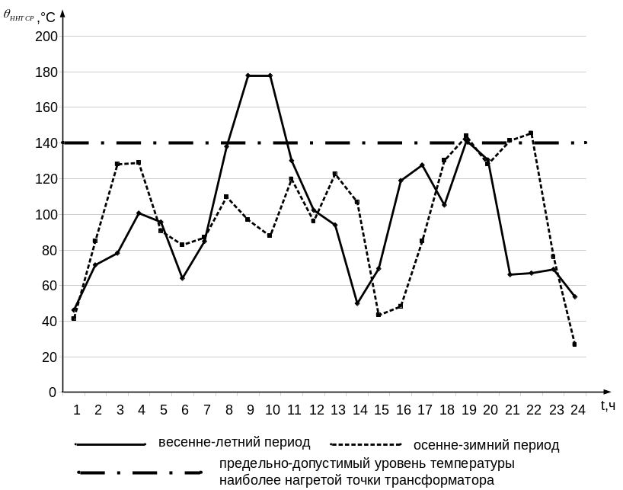

Рис. 1.3. Зависимость температуры наиболее-нагретой точки тягового трансформатора от интервала времени

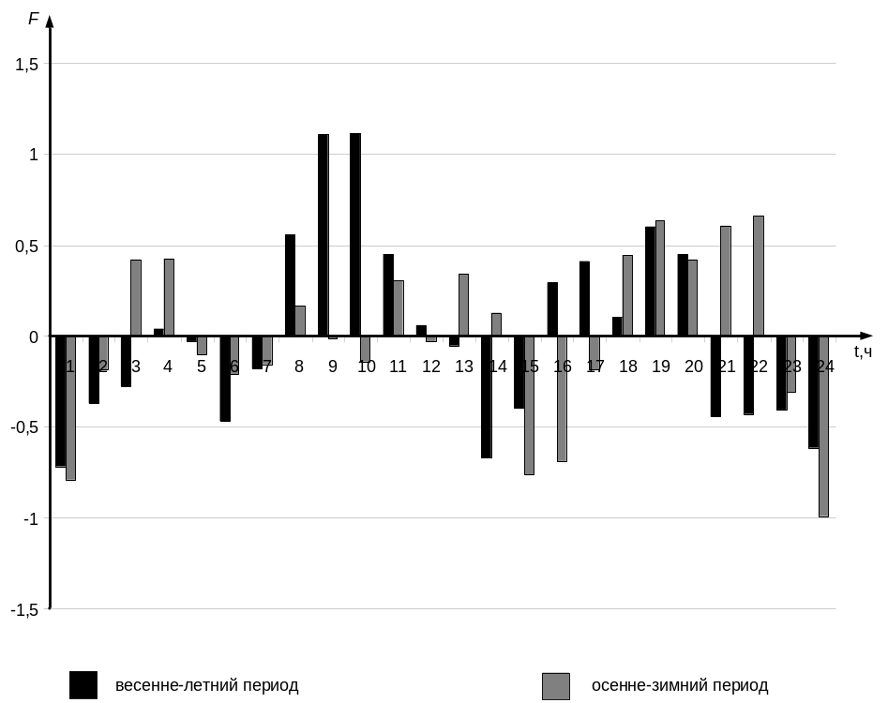

Рис. 1.4. Степень старения изоляции тягового трансформатора на каждом интервале времени

Определим относительный износ изоляции  за сутки по формуле (1.3):

а) для весенне-летнего периода

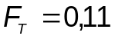;

б) для осенне-зимнего периода

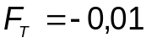.

Далее по выражению (1.11) рассчитаем относительный износ изоляции за год:

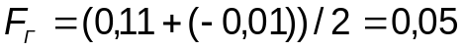

Относительный износ трансформатора за прошедшее время работы по формуле (1.12) составляет:

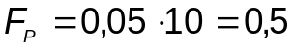.

Так как , то остаточный ресурс трансформатора рассчитаем по формуле (1.13):
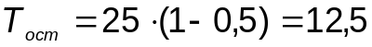 года.

Полученное значение означает, что если и дальше данный трансформатор будет работать в том же режиме, то через 12,5 лет он полностью выработает свой ресурс, что с учетом предыдущего срока работы составит 22,5 года.

СОДЕРЖАНИЕ

ВВЕДЕНИЕ………………………………………………………………….. | 3
Общие методические указания по выполнению контрольной работы………………………………………………………………………….. | 3
КОНТРОЛЬНАЯ РАБОТА Расчет остаточного ресурса тягового трансформатора тяговой подстанции переменного тока……………... | 4
РЕКОМЕНДУЕМАЯ ЛИТЕРАТУРА………………………………………… | 12
ПРИЛОДЕНИЕ ……………………………………………………………….. | 13

